**TẬP HUẤN CHUYÊN ĐỀ**

**Vận dụng hoạt động trải nghiệm trong giảng dạy môn khoa học lớp 4, 5**

**Năm học 2018 – 2019**

1. Thực hiện kế hoạch số 249/KH-GDĐT-TiH, ngày 12 tháng 4 năm 2019, PGD&ĐT Quận 3 đã tổ chức chuyên đề Vận dụng hoạt động trải nghiệm trong giảng dạy môn khoa học lớp 4, 5 cho đội ngũ CBQL và giáo viên các trường Tiểu học.

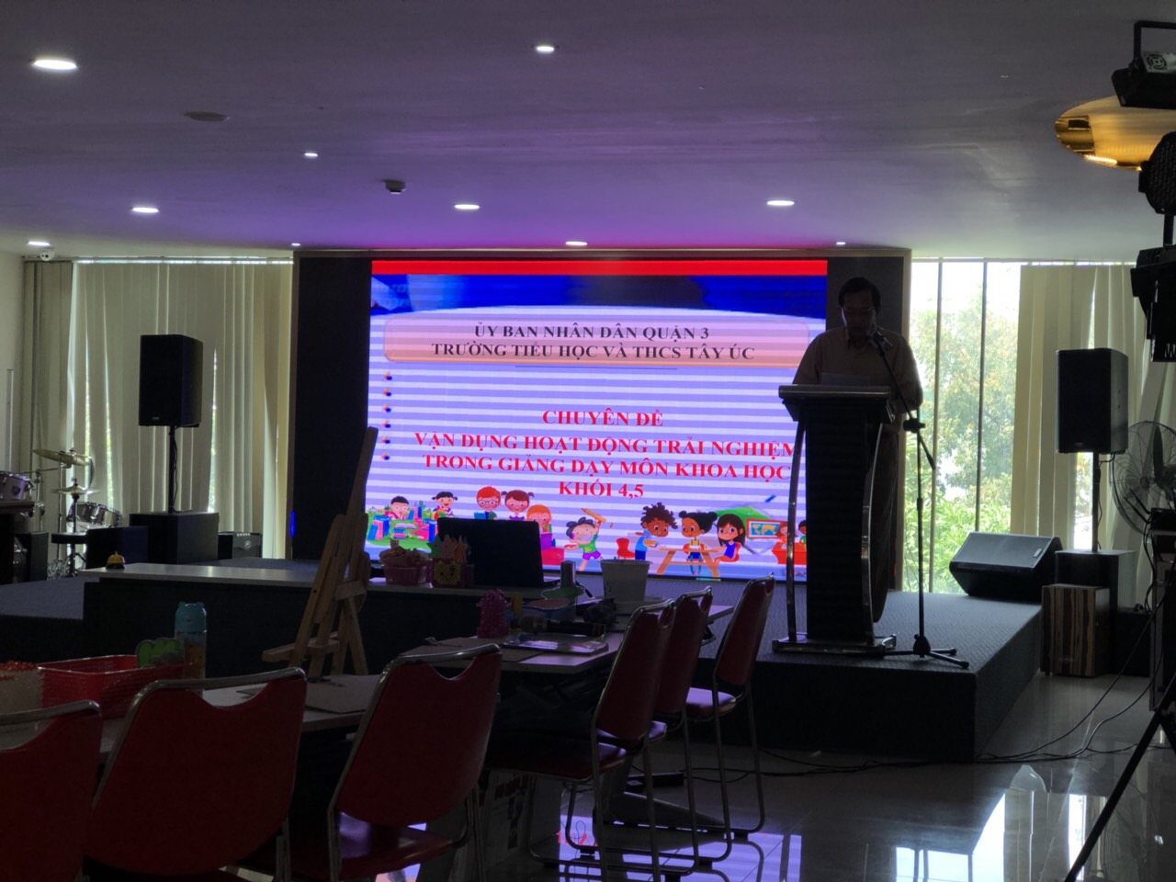

Ông Đặng Bá Tùng – Giáo viên trường BDGD

Thông qua chương trình kế hoạch buổi tập huấn

1. Tham dự buổi tập huấn có Ông Nguyễn Văn Phước – Phó trưởng phòng; Ông Nguyễn Tất Bình – Chuyên viên PGD Quận 3; các Phó Hiệu trưởng và các tổ khối trưởng chuyên môn các trường trong Quận.

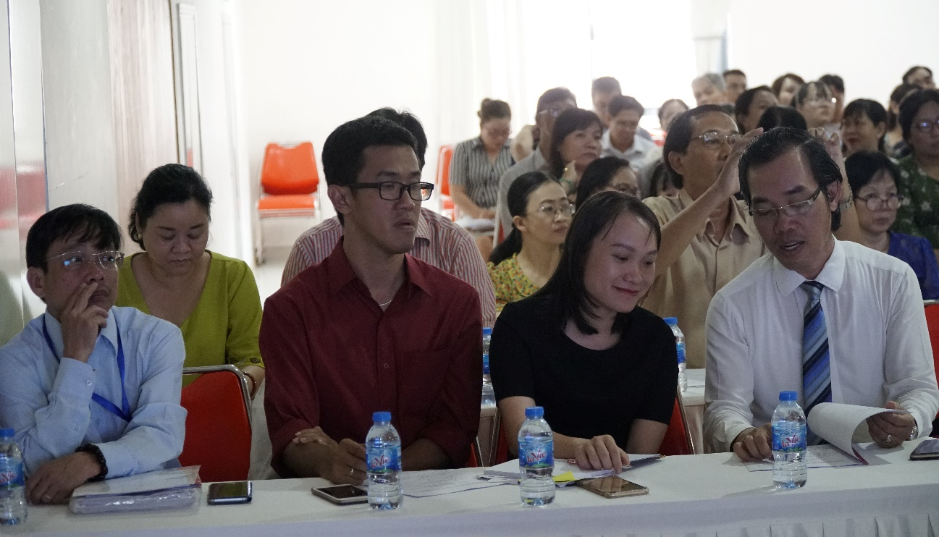

Ông Nguyễn Văn Phước – Phó trưởng phòng;

Ông Nguyễn Tất Bình – CV PGD tham dự buổi tập huấn

1. Minh họa tiết dạy Khoa học lớp 4

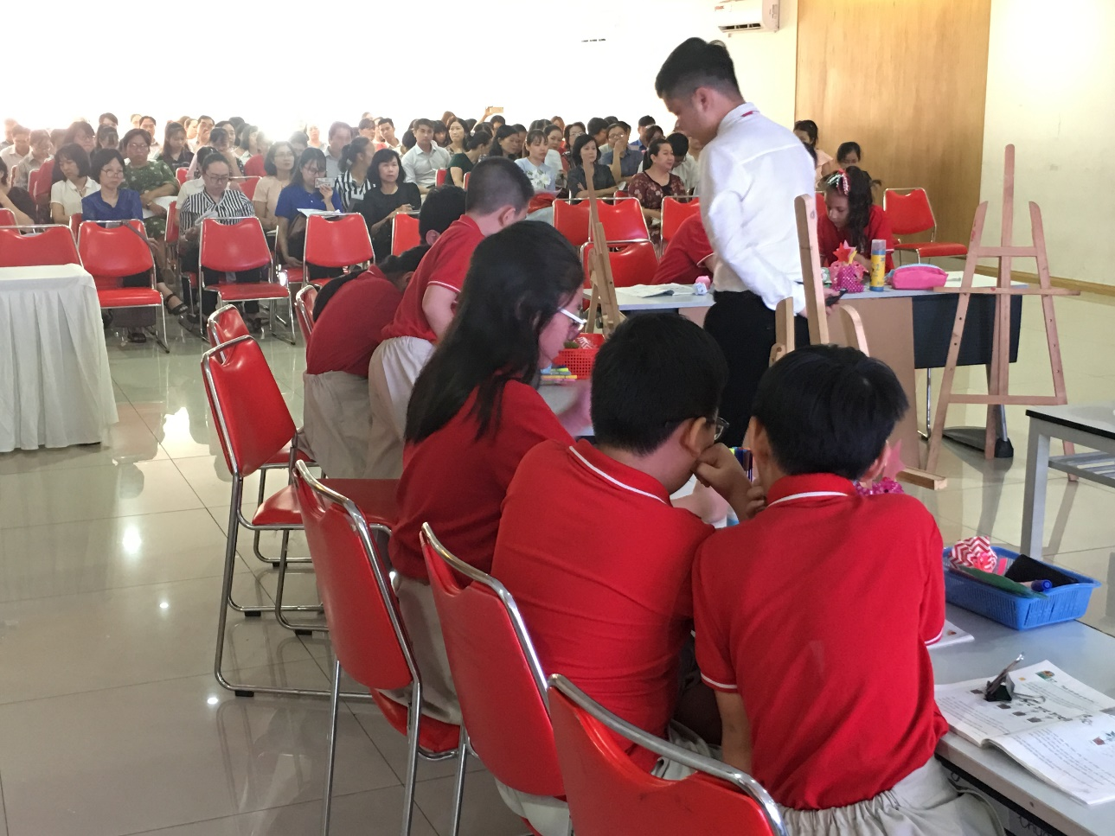

Toàn thể Phó Hiệu trưởng và các tổ khối trưởng chuyên môn

dự giờ minh họa tiết dạy.

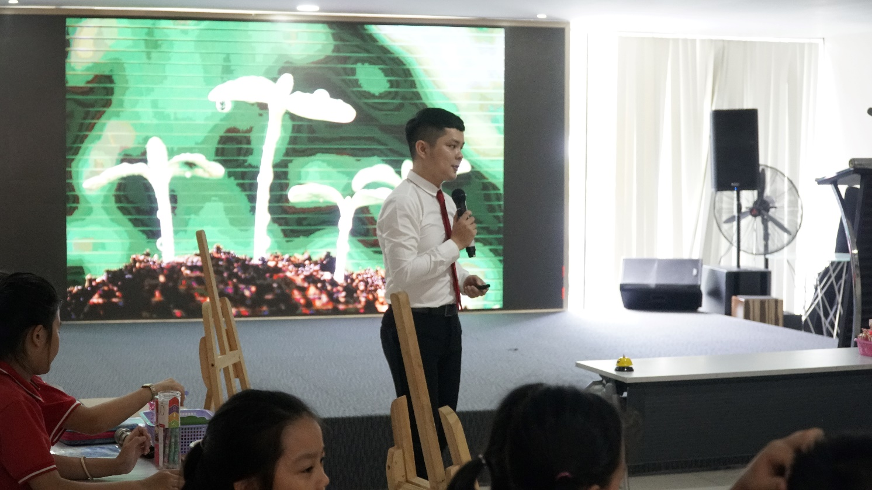

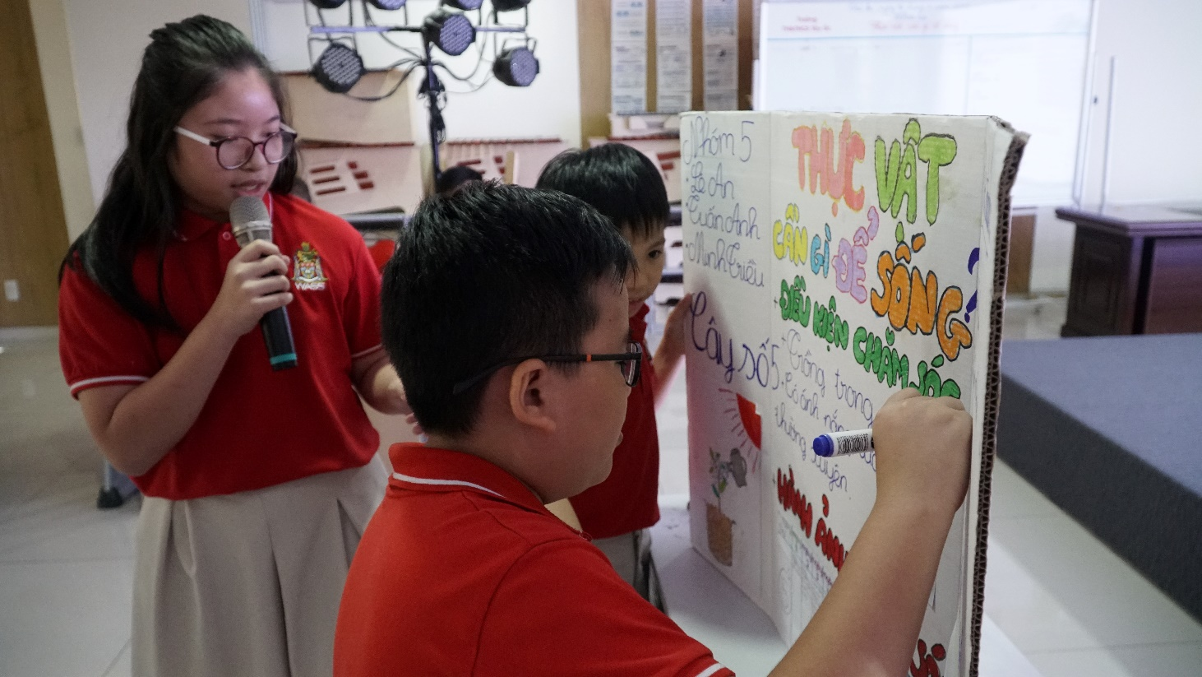

Thầy Châu Hiền Đức – Giáo viên trường TiH - THCS Tây Úc,

cùng toàn thể học sinh lớp 4 minh họa tiết dạy Khoa học lớp 4.

**Bài: Thực vật cần gì để sống?**

1. Báo cáo tham luận “Vận dụng hoạt động trải nghiệm trong giảng dạy môn khoa học lớp 4, 5.”

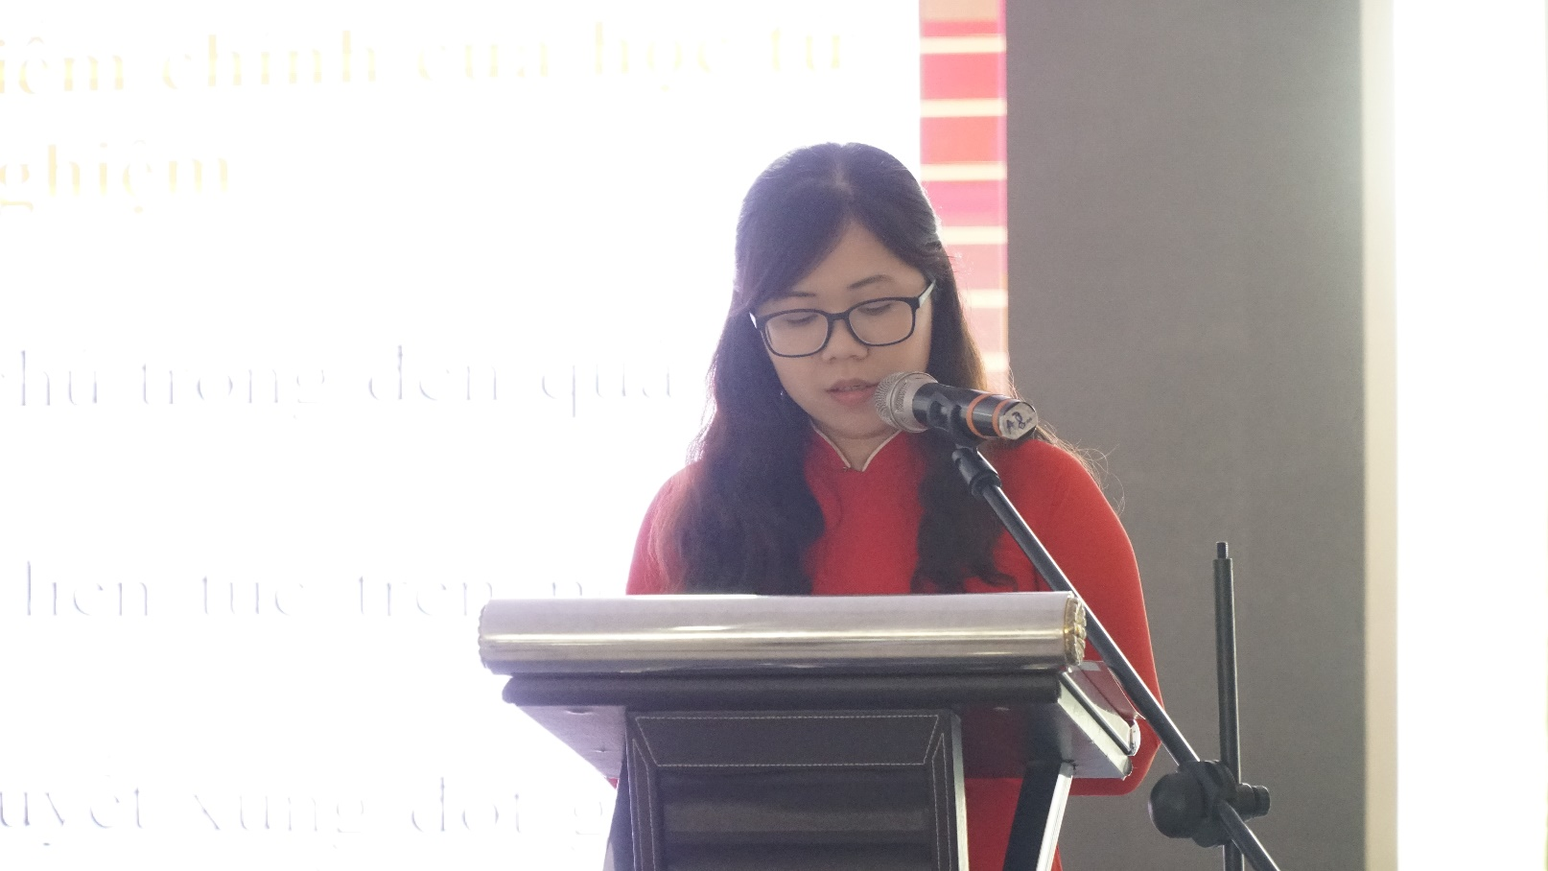

Cô Đào Thị Ngọc Ánh – Giáo viên trường TiH - THCS Tây Úc,

Báo cáo tham luận “Vận dụng hoạt động trải nghiệm trong giảng dạy môn khoa học lớp 4, 5.”

1. Tổng kết buổi tập huấn, Ông Nguyễn Tất Bình – Chuyên viên PGD ghi nhận sự chuẩn bị chu đáo của báo cáo viên với các nội dung hướng dẫn cụ thể, thiết thực và chỉ đạo các đơn vị cần quán triệt trong đội ngũ về tầm quan trọng trong việc “Vận dụng hoạt động trải nghiệm trong giảng dạy môn khoa học lớp 4, 5.”

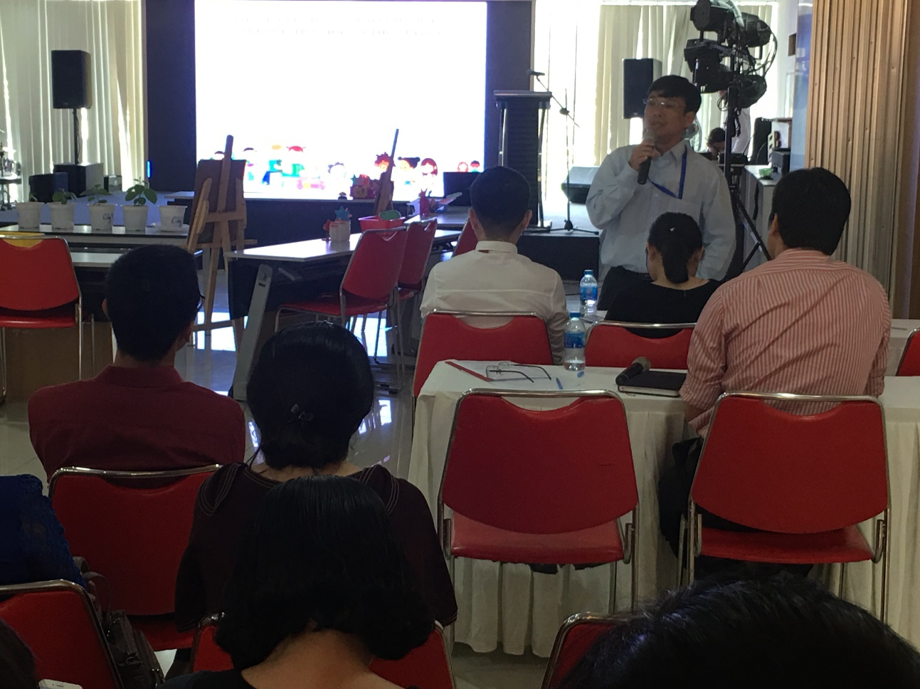

Ông Nguyễn Tất Bình – Chuyên viên phòng GD&ĐT

phát biểu chỉ đạo buổi tập huấn